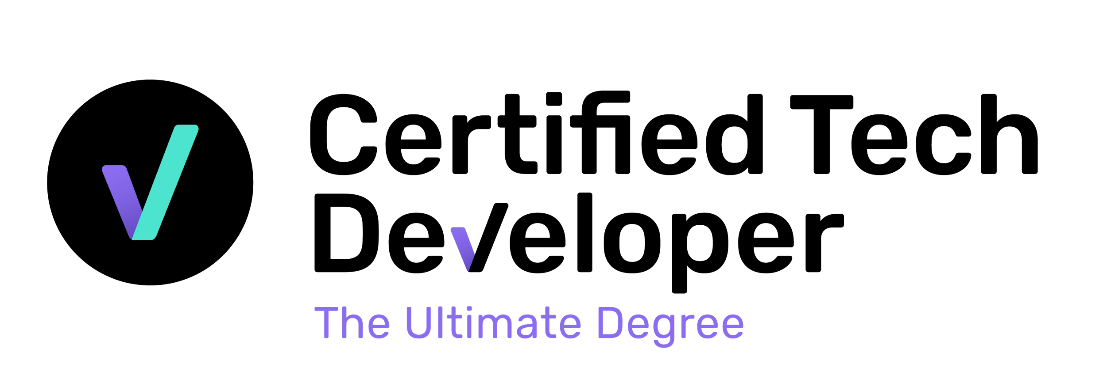

Front End I

**Momento de maquetado Práctica integradora**

**Objetivo**

Como vimos en las clases anteriores, una de las principales tareas de un desarrollador front-end es estructurar interfaces a partir de un wireframe o una imagen. El desafío será reconocer las diferentes etiquetas que podrían conformar el maquetado y comenzar a estructurar un archivo hasta obtener un resultado visual similar a la referencia, pero con sus datos personales. En esta clase se añadirán estilos CSS, trabajados en la clase asincrónica, que aportarán estilo a nuestra maqueta.

¡Buena suerte!✨

**Desafío:**

Utilizando como guía el CV de Batman realizado la clase anterior, les proponemos que realicen un CV personal y una página de presentación. La tarea incluirá dos páginas.

* La página principal index.html con:
* Banner de cabecera con imagen de fondo
* Foto personal
* Menú con enlace externo a otro: sobremi.html
* Una tipografía que les guste.
* Footer con íconos de redes sociales.Agregar a GitHub y enlazar.

La página sobremi.html con:

* Menú con enlace externo a otro index.html
* Sección con párrafos contando sobre ustedes

Los pasos para realizar la tarea serán:

1. Crear la estructura de carpetas necesaria;

2. trasladar la idea a una maqueta utilizando etiquetas HTML;

3. aplicar estilos CSS para mejorar la estética del trabajo;

4. subir el trabajo terminado a GitHub;

5. compartir el enlace en el canal FE1 de Discord.

**Importante**: Al completar los datos del CV, deberá cambiar la imagen y los datos proporcionados en el ejemplo por los propios.





**Conclusión**

Antes de concentrarnos en el código, un ejercicio interesante es comprender cuáles serán los elementos que necesitaremos para estructurar un sitio. Ésto nos dará la posibilidad de tomar decisiones fáciles de modificar ya que, una vez hecho esto, el proceso de estructurar HTML será solo insertar etiquetas con sus valores correspondientes.

Paso siguiente será generar la estructura de nuestro sitio con las carpetas correspondientes para los archivos CSS y de imágenes.

Luego maquetamos el wireframe utilizando etiquetas HTML para crear la estructura y estilos CSS para mejorar su aspecto.

**¡Hasta la próxima!**